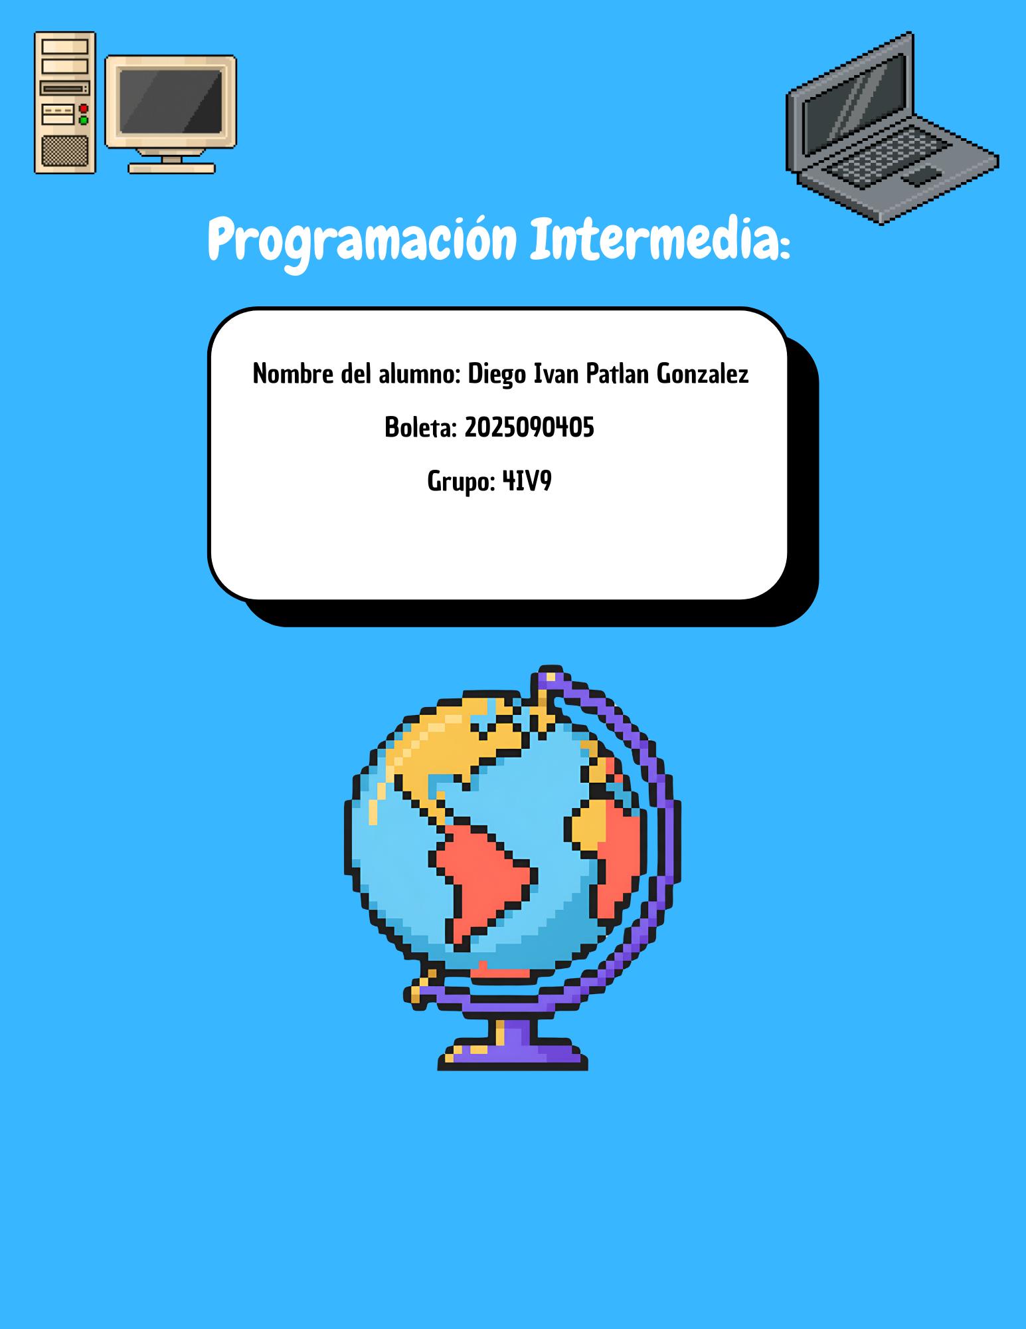

OBJETIVO DEL PORTAFOLIO
El presente portafolio de evidencias tiene como finalidad recopilar, organizar y presentar todas las actividades, prácticas, proyectos y trabajos realizados durante el transcurso de la asignatura. Su propósito es demostrar el proceso de aprendizaje, el desarrollo de competencias y la aplicación de los conocimientos teóricos y prácticos adquiridos.
A través de este documento, se busca evidenciar la capacidad para analizar, diseñar e implementar soluciones informáticas, utilizando herramientas de programación, gestión de bases de datos y buenas prácticas de desarrollo de software. Asimismo, permite reflexionar sobre los avances alcanzados, los retos superados y las habilidades técnicas y conceptuales desarrolladas, cumpliendo con los criterios de evaluación establecidos en el programa de estudios.

ELEMENTOS Y CONOCIMIENTOS ADQUIRIDOS
Durante el desarrollo de la materia, se aprendieron y aplicaron los siguientes conceptos, técnicas y herramientas:
- Programación Orientada a Objetos (POO):
- Comprensión y aplicación de clases, objetos, atributos y métodos.
- Uso de principios como encapsulamiento, herencia, polimorfismo y abstracción.
- Diseño de estructuras lógicas para la representación de entidades del mundo real en sistemas de software.
- Manejo de Bases de Datos:
- Diseño de modelos entidad-relación y normalización de bases de datos.
- Creación de estructuras en MySQL: tablas, llaves primarias, llaves foráneas y relaciones.
- Uso del lenguaje SQL para consultas, inserciones, actualizaciones y eliminación de información.
- Conexión de aplicaciones con bases de datos (JDBC) y manejo de transacciones.
- Desarrollo de Interfaces Gráficas de Usuario (GUI):
- Diseño y construcción de ventanas, formularios, menús y componentes visuales usando Java Swing.
- Organización de componentes mediante layouts y posicionamiento absoluto.
- Creación de tablas dinámicas, validaciones de campos y personalización de estilos y colores.
- Manejo de eventos (clics, entradas de texto, selección de elementos).
- Arquitectura de Software (Modelo - Vista - Controlador):
- Separación de la lógica de negocio, la conexión a datos y la interfaz gráfica (paquetes modelo, vista, controlador).
- Organización de archivos y código fuente para facilitar el mantenimiento y escalabilidad del sistema.
- Lógica de Negocio y Procesos:
- Implementación de procesos completos como ventas, cálculo de impuestos (IVA), descuento de inventario y generación de tickets.
- Validación de entradas de usuario y control de errores.
- Generación de reportes y visualización de información.
- Control de Versiones y Herramientas de Desarrollo:
- Uso de Git y GitHub para el almacenamiento, respaldo y gestión del código fuente.
- Estructuración de repositorios para proyectos de software.
- Resolución de Problemas y Depuración:
- Identificación y corrección de errores en tiempo de ejecución y lógica de programación.
- Uso de buenas prácticas de codificación, legibilidad y comentarios.

MENÚ DE ACCESO A PRÁCTICAS
A continuación, se presenta el listado de actividades realizadas durante el curso. Cada práctica y evidencia se encuentra almacenada en la carpeta correspondiente:
C:\Users\ivanp\OneDrive\Escritorio\Programacion\intermedio\4IV9_Apppat_Apmat_Ivan_Patlan
Dentro de esta carpeta principal, cada actividad está organizada en su respectiva subcarpeta:
- 02 Entrada de Datos: Introducción a la captura y lectura de información.
- Ubicación: Carpeta 02EntradaDatos
- 03 Estructura de Datos: Manejo de estructuras lógicas y organización de información.
- Ubicación: Carpeta 03EstructuraDatos

- 05 Clases: Definición de clases, atributos, métodos e instancias de objetos.
- Ubicación: Carpeta 05Clases

- 06 Figuras y Diagramas: Diseño de diagramas UML y representación de clases.
- Ubicación: Carpeta 06FigurasDiagrama

- 07 Arreglos: Uso y manipulación de arreglos unidimensionales y bidimensionales.
- Ubicación: Carpeta 07Arreglos

- 08 Herencia: Aplicación del principio de herencia y reutilización de código.
- Ubicación: Carpeta 08Herencia

- 09 Persona Herencia: Ejemplo práctico de herencia aplicada a entidades.
- Ubicación: Carpeta 09PersonaHerencia

- 11 ArrayList: Manejo de colecciones dinámicas y listas de datos.
- Ubicación: Carpeta 11ArrayList

- 13 Ventana: Creación de interfaces gráficas y componentes visuales.
- Ubicación: Carpeta 13Ventana

- 14 CRUD SQL: Conexión a bases de datos y operaciones: Crear, Leer, Actualizar y Eliminar.
- Ubicación: Carpeta 14CRUDSQL

- Infografías: Material visual, resúmenes y esquemas de los temas estudiados.
- Ubicación: Carpeta Infografias

- Rompecabezas: Actividad de lógica de programación y resolución de problemas.
- Ubicación: Carpeta Rompecabezas

- Proyecto Final: Sistema completo de gestión para tienda de mascotas "Proyecto +Perrón".
- Ubicación: Carpeta Proyecto+Perron

- Archivos adicionales:
- HolaMundo.class y HolaMundo.java: Ejercicios introductorios.
- Mi portafolio x2: Documento de apoyo.
- .git y .gitignore: Archivos de control de versiones.

